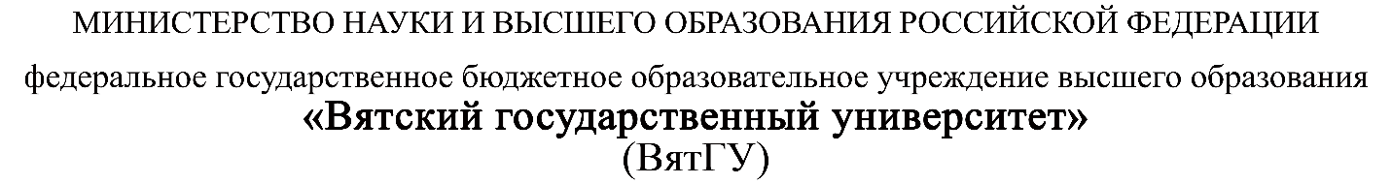

**ОТЧЕТ**

**ПО УЧЕБНОЙ ПРАКТИКЕ**

|  |  |  |
| --- | --- | --- |
| *Баташев Павел Андреевич* | | |
| *(Ф.И.О. обучающегося)* | | |
| *09.04.01 Информатика и вычислительная техника. Интеллектуальные системы* | | |
| *(направление подготовки (специальность), направленность (профиль))* | | |
|  | | |
| Место прохождения практики | | *ВятГУ, кафедра ЭВМ* |
|  | *(наименование организации, структурного подразделения организации)* | |
|  |  | |

|  |  |  |  |  |  |
| --- | --- | --- | --- | --- | --- |
| Итоговая оценка: |  | | | | |
| Руководитель  практики от университета |  |  |  |  | *Коржавина А.С.* |
|  | *(дата)* |  | *(подпись)* |  | *(Ф.И.О.)* |

Киров, 2021 г.